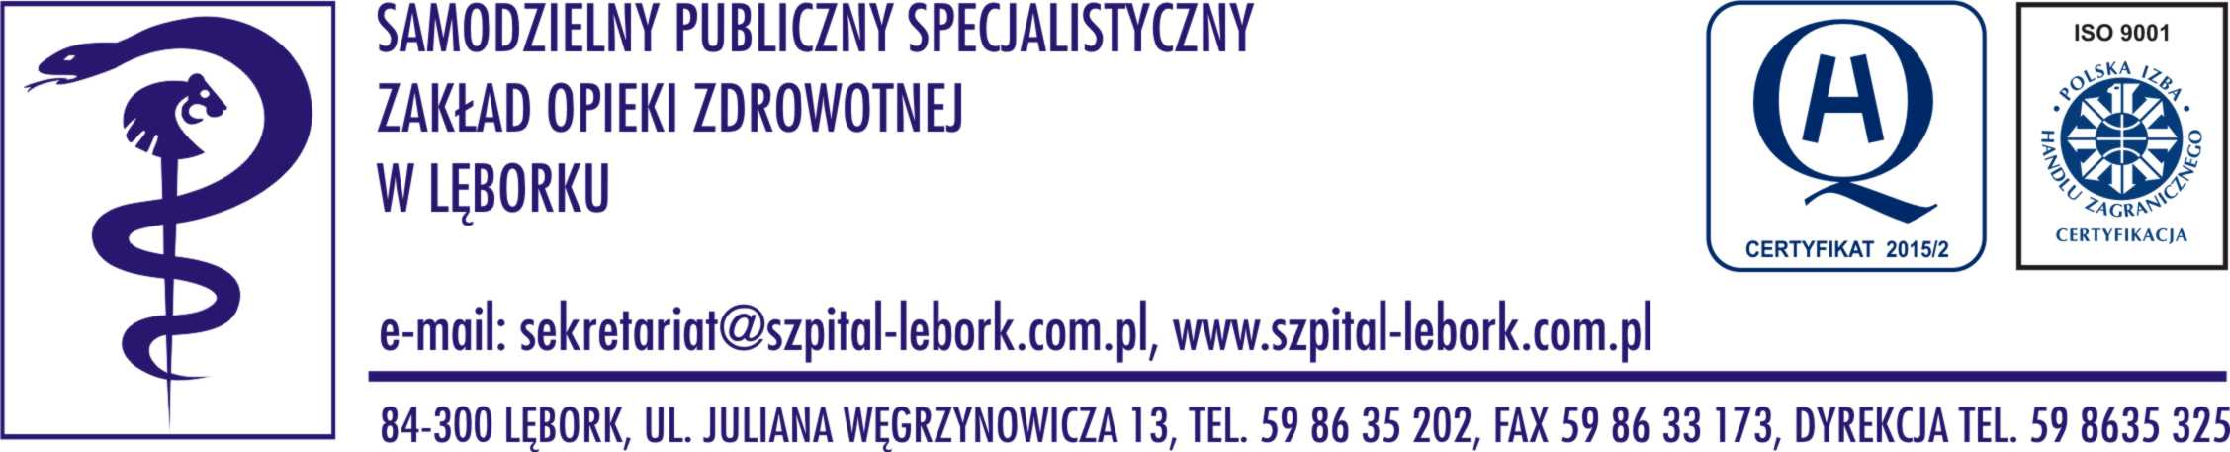
Lębork, 29.09.2017r.

Szanowni Państwo,

W imieniu Dyrekcji SPS ZOZ w Lęborku, Pracowników oraz swoim własnym pragnę poinformować o uruchomieniu od godz. 8.00 w dniu 1.10.2017 świadczeń z zakresu nocnej i świątecznej opieki zdrowotnej przy szpitalu w Lęborku.
Pomoc w ramach opieki nocnej i świątecznej można uzyskać w dni powszednie
od pon - pt w godz. 18 - 8 rano, oraz całodobowo (godz. 8-8) w weekendy i święta.
Zakres udzielanych świadczeń obejmuje zachorowania nagłe lub nagłe pogorszenie stanu zdrowia pacjenta.
Szczegółowe informacje można znaleźć na tablicach informacyjnych szpitala
oraz na stronie internetowej.

Z wyrazami szacunku,
Lek. Patryk Poniewierza
Rzecznik Prasowy
SPS ZOZ w Lęborku

